**BỘ GIÁO DỤC VÀ ĐÀO TẠO**

**TRƯỜNG ĐẠI HỌC SƯ PHẠM TP. HỒ CHÍ MINH**

**KHOA CÔNG NGHỆ THÔNG TIN**

**TIỂU LUẬN**

**QUẢN LÝ BÁN SÁCH**

**Học phần: Học phần: 2121COMP104401 – NHẬP MÔN CÔNG NGHỆ PHẦN MỀM**

**Thành phố Hồ Chí Minh, ngày 20 tháng 6 năm 2021**

**BỘ GIÁO DỤC VÀ ĐÀO TẠO**

**TRƯỜNG ĐẠI HỌC SƯ PHẠM TP. HỒ CHÍ MINH**

**KHOA CÔNG NGHỆ THÔNG TIN**

**TIỂU LUẬN**

**QUẢN LÝ BÁN SÁCH**

**Học phần: 2121COMP104401 – NHẬP MÔN CÔNG NGHỆ PHẦN MỀM**

**Danh sách sinh viên thực hiện:**

Vũ Đình Quang Minh - 46.01.104.103

Nguyễn Tấn Vũ - 46.01.104.221

**Giảng viên hướng dẫn**: ThS. Trần Thanh Nhã

**Thành phố Hồ Chí Minh, ngày 20 tháng 06 năm 2022**

MỤC LỤC

PHÂN CÔNG THÀNH VIÊN TRONG NHÓM 2

MỞ ĐẦU 3

1. Lý do chọn đề tài 3

CHƯƠNG 1. KHẢO SÁT BÀI TOÁN 4

1. Mô tả bài toán: 4

2. Xác đinh thông tin cơ bản cho nghiệp vụ: 4

3. Mô tả nghiệp vụ: 4

4. Biểu đồ phân cấp chức năng (BFD): 5

CHƯƠNG 2. ĐẶC TẢ YÊU CẦU BÀI TOÁN 6

1. Giới thiệu chung 6

2. Sơ đồ Use - Case 7

CHƯƠNG 3. PHÂN TÍCH YÊU CẦU 11

1. Xây dựng mô hình quan niệm dữ liệu (CDM) cho toàn bộ hệ thống. 11

**a)** **Chuyển mô hình thực thểkết hợp sang mô hình vật lý.** 12

**b)** **Mô tả đầy đủ các thuộc tính của các bảng (table) trong mô hình PDM.** 13

**c)** **Xác định khóa chính và khóa ngoại của các bảng (table) trong mô hình PDM.** 15

CHƯƠNG 4. THIẾT KẾ GIAO DIỆN 16

1. Hình thức thể hiện của màn hình (vẽ màn hình): 16

2. Mô tả (bằng mã giả, vẽ sơ đồ khối hoặc sơ đồ hoạt động) chi tiết các xử lý có trong màn hình. 23

CHƯƠNG 5. Link sơ đồ và github: 26

**PHÂN CÔNG THÀNH VIÊN TRONG NHÓM**

|  |  |  |
| --- | --- | --- |
| **Họ và tên** | **Nội dung công việc**  **thực hiện** | **Đánh giá** |
| Vũ Đình Quang Minh | Làm báo cáo word, vẽ sơ đồ, làm powerpoint, quay video báo cáo, thiết kế giao diện. | 100% |
| Nguyễn Tấn Vũ | Làm báo cáo word, vẽ sơ đồ, làm powerpoint, quay video báo cáo, thiết kế giao diện. | 100% |

# MỞ ĐẦU

1. **Lý do chọn đề tài**

Nhập môn công nghệ phần mềm là một ngành khoa học được phát triển từ lâu nhưng lại có nhiều ứng dụng hiện đại. Ngày nay, công nghệ thông tin đã và đang đóng vai trò quan trọng trong đời sống kinh tế, xã hội của nhiều quốc gia trên thế giới, là một phần không thể thiếu trong xã hội năng động, ngày càng hiện đại hoá. Vì vậy, việc tin học hoá vào một số lĩnh vực là hoàn toàn có thể và phù hợp với xu hướng hiện nay. Xuất phát từ nhu cầu thực tế đó, trong công việc mua và bán sách, việc quản lý cửa hàng sách online tăng doanh số bán hàng và bắt kịp xu hướng thời đại là một việc không thể thiếu nhằm thay thế tiết kiệm thời gian. Vì vậy nhóm em đã lựa chọn đề tài “Quản lý bán sách” để nghiên cứu, tìm hiểu tiểu luận môn học nhập môn công nghệ phần mềm.

# KHẢO SÁT BÀI TOÁN

## Mô tả bài toán:

Bài toán quản lý tiệm sách sẽ có một số yêu cầu chính như sau:

- Quản lý số lượng, giá cả sách.

- Quản lý doanh thu.

- Quản lý thông tin tài khoản.

- Quản lý đơn hàng khách đặt.

- Quản lý phản hồi của khách.

## Xác đinh thông tin cơ bản cho nghiệp vụ:

|  |  |  |
| --- | --- | --- |
| Input | Process | Output |
| Thông tin tài khoản của khách | Lưu lại thông tin tài khoản và biên lai của mỗi người dùng. Tính tổng số tiền thu được của tiệm sách. | Thông tin tài khoản và số tiền thu được khi bán sách. |
| Số lượng, tên, tác giả, hình ảnh sách |
| Giá của từng quyển sách |  |

## Mô tả nghiệp vụ:

- Khách hàng có thể mua sách và thanh toán trực tiếp với nhân viên tại nhà sách.

- Nếu khách hàng không có thời gian đến trực tiếp mua sách thì có thể ghé trang web của nhà sách để mua sách online.

- Nếu chưa có tài khoản, khách hàng tiến hành đăng kí, sau đó đăng nhập vào web để mua sách. Khi chọn được sách ưng ý, khách hàng sẽ thêm quyển sách đó vào giỏ hàng của mình, sau đó có thể tiếp tục mua sắm, sau khi chọn xong hết các quyển sách muốn mua, khách hàng có thể tiến hành thanh toán online bằng cách nhập đầy đủ các trường thông tin mà web yêu cầu sau đó nhấn nút thanh toán.

- Nếu muốn góp ý, chưa hài lòng hay sảy ra lỗi khi sử dụng trang web của nhà sách thì khách hàng có thể để lại phản hồi.

- Những thông tin về sách được ghi rõ ràng như: tên sách, giá sách, tác giả, hình ảnh của sách.

- Người quản lý có thể cập nhật hoặc thêm, xoá sách, cập nhật tình trạng đơn hàng cho khách.

- Người quản lý cũng có thể tổng hợp được doanh thu của nhà sách.

## Biểu đồ phân cấp chức năng (BFD):

# ĐẶC TẢ YÊU CẦU BÀI TOÁN

## Giới thiệu chung

- Các tác nhân của hệ thống:

+ Khách hàng và quản lý là người trực tiếp sử dụng hệ thống này.

- Các Use - Case cần thiết cho hệ thống:

**Đối với Khách hàng:**

+ Viết phản hồi nếu có nhu cầu.

+ Quản lý giỏ hàng.

+ Đặt hàng.

+ Thanh toán.

+ Xem sản phẩm.

**Đối với Quản lý:**

+ Quản lý tài khoản.

+ Quản lý sách.

+ Quản lý đơn hàng khách đặt.

+ Quản lý phản hồi của khách hàng.

+ Quản lý doanh thu.

## Sơ đồ Use - Case

* **Đặt tả Use - Case đăng kí, đăng nhập:**

|  |  |
| --- | --- |
| Tên Use – case | Đăng kí, đăng nhập |
| Actor tham gia | Khách hàng, quản lý |
| Mô tả | Chức năng giúp khách hàng, quản lý đăng kí tài khoản, đăng nhập để sử dụng dịch vụ của nhà sách. |
| Điều kiện kích hoạt | Khách hàng, quản lý muốn sử dụng dịch vụ của nhà sách. |
| Luồng thực hiện | Đăng kí -> đăng nhập |
| Luồng phụ |  |

* **Đặt tả Use – Case xem sách:**

|  |  |
| --- | --- |
| Tên Use – case | Xem sách |
| Actor tham gia | Khách hàng |
| Mô tả | Chức năng giúp khách hàng xem sách, giá, hình ảnh sách |
| Điều kiện kích hoạt | Khách hàng muốn xem sách |
| Luồng thực hiện | Đăng kí -> đăng nhập -> xem sách |
| Luồng phụ |  |

* **Đặt tả Use - Case đặt hàng:**

|  |  |
| --- | --- |
| Tên Use – case | Đặt hàng |
| Actor tham gia | Khách hàng |
| Mô tả | Chức năng giúp khách hàng đặt hàng |
| Điều kiện kích hoạt | Khách hàng muốn đặt hàng |
| Luồng thực hiện | Đăng kí -> đăng nhập -> xem sách, giá, hình ảnh sách - > đặt hàng |
| Luồng phụ |  |

* **Đặc tả Use - Case thanh toán:**

|  |  |
| --- | --- |
| Tên Use – case | Thanh toán |
| Actor tham gia | Khách hàng |
| Mô tả | Chức năng giúp khách hàng thanh toán |
| Điều kiện kích hoạt | Khách hàng muốn thanh toán |
| Luồng thực hiện | Đăng kí -> đăng nhập -> xem sách, giá, hình ảnh sách - > đặt hàng -> thanh toán |
| Luồng phụ |  |

* **Đặt tả Use - Case quản lý giỏ hàng:**

|  |  |
| --- | --- |
| Tên Use – case | Quản lý giỏ hàng |
| Actor tham gia | Khách hàng |
| Mô tả | Chức năng giúp khách hàng quản lý giỏ hàng |
| Điều kiện kích hoạt | Khách hàng muốn thêm, xóa, chỉnh sửa những quyển sách trong giỏ hàng của mình |
| Luồng thực hiện | Đăng kí -> đăng nhập -> xem sách, giá, hình ảnh sách - > quản lý giỏ hàng |
| Luồng phụ |  |

* **Đặt tả Use - Case viết phản hồi:**

|  |  |
| --- | --- |
| Tên Use – case | Viết phản hồi |
| Actor tham gia | Khách hàng |
| Mô tả | Chức năng giúp khách hàng viết phản hồi cho nhà sách |
| Điều kiện kích hoạt | Khách hàng muốn viết phản hồi cho nhà sách |
| Luồng thực hiện | Đăng kí -> đăng nhập -> viết phản hồi cho nhà sách |
| Luồng phụ |  |

* **Đặt tả Use – Case quản lý sách:**

|  |  |
| --- | --- |
| Tên Use – case | Quản lý sách |
| Actor tham gia | Quản lý |
| Mô tả | Chức năng giúp quản lý thêm xóa, sửa thông tin sách |
| Điều kiện kích hoạt | Quản lý muốn thêm xóa, sửa thông tin sách |
| Luồng thực hiện | Đăng kí -> đăng nhập -> quản lý sách |
| Luồng phụ |  |

* **Đặt tả Use – Case quản lý doanh thu:**

|  |  |
| --- | --- |
| Tên Use – case | Quản lý doanh thu |
| Actor tham gia | Quản lý |
| Mô tả | Chức năng giúp quản lý doanh thu |
| Điều kiện kích hoạt | Quản lý muốn xem doanh thu của nhà sách |
| Luồng thực hiện | Đăng kí -> đăng nhập -> quản lý doanh thu |
| Luồng phụ |  |

* **Đặt tả Use - Case quản lý đơn hàng khách đặt :**

|  |  |
| --- | --- |
| Tên Use – case | Quản lý đơn hàng khách đặt |
| Actor tham gia | Quản lý |
| Mô tả | Chức năng giúp quản lý tình trạng đơn hàng khách đặt |
| Điều kiện kích hoạt | Quản lý đơn hàng khách đặt |
| Luồng thực hiện | Đăng kí -> đăng nhập -> quản lý đơn hàng khách đặt |
| Luồng phụ |  |

* **Đặt tả Use - Case quản lý phản hồi của khách hàng:**

|  |  |
| --- | --- |
| Tên Use – case | Quản lý phản hồi của khách hàng |
| Actor tham gia | Quản lý |
| Mô tả | Chức năng giúp quản lý phản hồi của khách hàng |
| Điều kiện kích hoạt | Quản lý phản hồi của khách hàng |
| Luồng thực hiện | Đăng kí -> đăng nhập -> quản lý phản hồi của khách hàng |
| Luồng phụ |  |

* **Đặc tả Use - Case quản lý tài khoản:**

|  |  |
| --- | --- |
| Tên Use – case | Quản lý tài khoản |
| Actor tham gia | Quản lý |
| Mô tả | Chức năng giúp quản lý thông tin tài khoản |
| Điều kiện kích hoạt | Quản lý muốn xem thông tin hoặc xóa tài khoản |
| Luồng thực hiện | Đăng kí -> đăng nhập -> quản lý tài khoản |
| Luồng phụ |  |

# PHÂN TÍCH YÊU CẦU

## Xây dựng mô hình quan niệm dữ liệu (CDM) cho toàn bộ hệ thống.

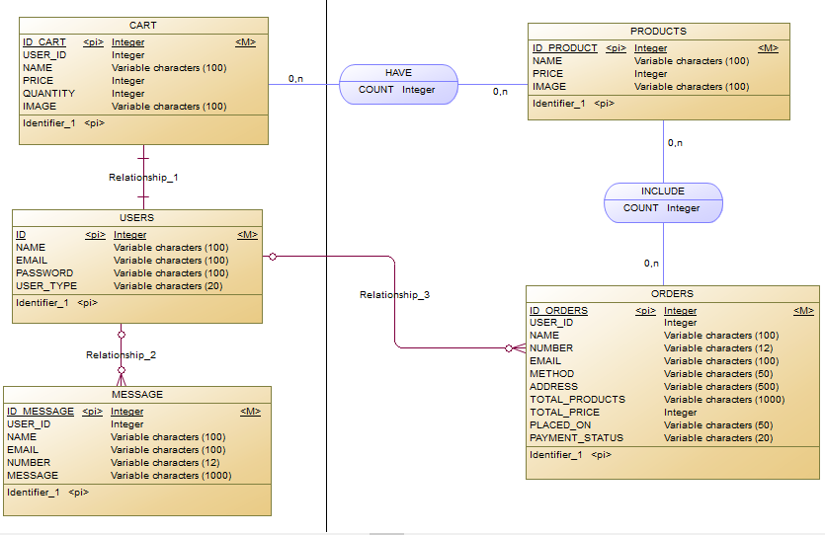

1. **Chuyển mô hình thực thểkết hợp sang mô hình vật lý.**

* **Mô hình thực thể kết hợp ERD:**

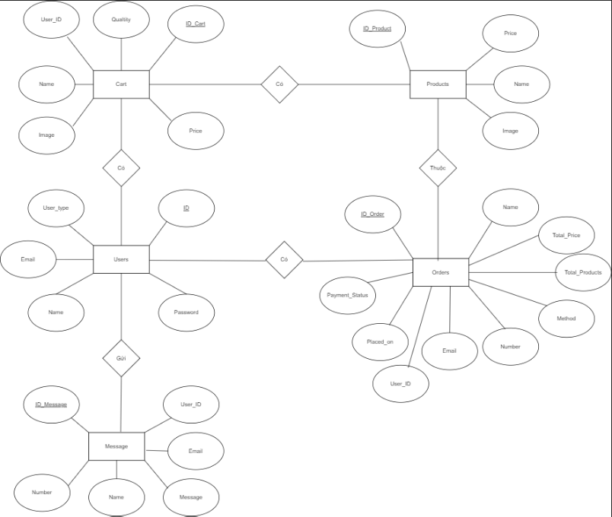

* **Mô hình vật lý (PDM):**

1. **Mô tả đầy đủ các thuộc tính của các bảng (table) trong mô hình PDM.**

**Bảng Users:**

|  |  |
| --- | --- |
| Tên thuộc tính | Kiểu dữ liệu |
| ID | Int |
| Name | Varchar (100) |
| Email | Varchar (100) |
| Password | Varchar (100) |
| User-type | Varchar (20) |

**Bảng cart:**

|  |  |
| --- | --- |
| Tên thuộc tính | Kiểu dữ liệu |
| ID_cart | Int |
| User_ID | Int |
| Name | Varchar (100) |
| Price | Int |
| Quantity | Int |
| Image | Varchar (100) |

**Bảng message:**

|  |  |
| --- | --- |
| Tên thuộc tính | Kiểu dữ liệu |
| ID_message | Int |
| User_ID | Int |
| Name | Varchar (100) |
| Email | Varchar (100) |
| Number | Varchar (12) |
| Message | Varchar (1000) |

**Bảng products:**

|  |  |
| --- | --- |
| Tên thuộc tính | Kiểu dữ liệu |
| ID_product | Int |
| Name | Varchar(100) |
| Price | Int |
| Image | Varchar(100) |

**Bảng orders:**

|  |  |
| --- | --- |
| Tên thuộc tính | Kiểu dữ liệu |
| ID_order | Int |
| User_ID | Int |
| Name | Varchar(100) |
| Number | Varchar(12) |
| Email | Varchar(100) |
| Method | Varchar(50) |
| Address | Varchar(500) |
| Total_products | Varchar(1000) |
| Total_price | Int |
| Placed_on | Varchar(50) |
| Payment_status | Varchar(20) |

1. **Xác định khóa chính và khóa ngoại của các bảng (table) trong mô hình PDM.**

**Bảng Users:**

|  |  |
| --- | --- |
| Khóa chính | Khóa ngoại |
| ID | ID_cart |

**Bảng Cart:**

|  |  |
| --- | --- |
| Khóa chính | Khóa ngoại |
| ID_Cart | ID |

**Bảng Message:**

|  |  |
| --- | --- |
| Khóa chính | Khóa ngoại |
| ID_Message | ID |

**Bảng Products:**

|  |  |
| --- | --- |
| Khóa chính | Khóa ngoại |
| ID_Product |  |

**Bảng Orders:**

|  |  |
| --- | --- |
| Khóa chính | Khóa ngoại |
| ID_Order | ID |

# THIẾT KẾ GIAO DIỆN

## Hình thức thể hiện của màn hình (vẽ màn hình):

1. **Giao diện register:**

1. **Giao diện login:**

1. **Giao diện home:**

1. **Giao diện shop:**

1. **Giao diện contact:**

1. **Giao diện order:**

1. **Giao diện search:**

1. **Giao diện cart:**

1. **Giao diện bảng điều khiển admin:**

1. **Giao diện quản lý sản phẩm:**

1. **Giao diện quản lý tình trạng đơn hàng:**

1. **Giao diện quản lý tài khoản:**

1. **Giao diện phản hồi của khách:**

## Mô tả (bằng mã giả, vẽ sơ đồ khối hoặc sơ đồ hoạt động) chi tiết các xử lý có trong màn hình.

1. **Sơ đồ hoạt động đăng kí, đăng nhập:**

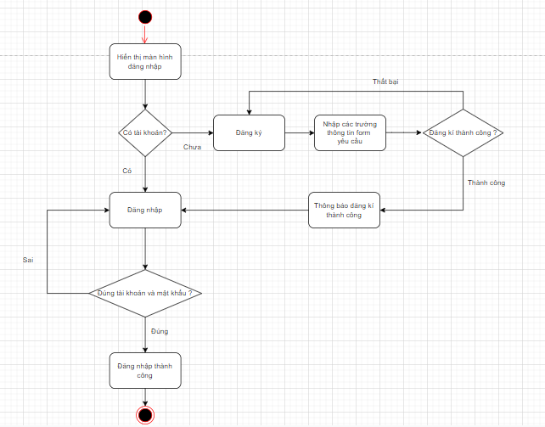

1. **Sơ đồ hoạt động thêm sản phẩm vào giỏ và đặt hàng:**

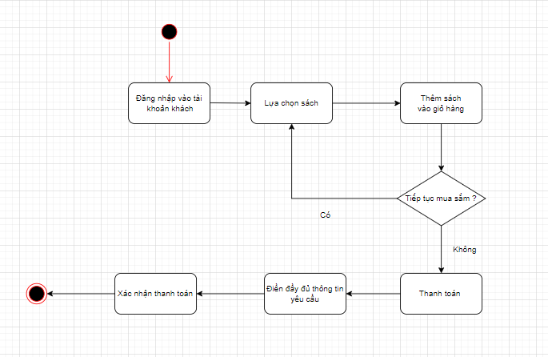

1. **Sơ đồ hoạt động gửi tin nhắn phản hồi cho cửa hàng:**

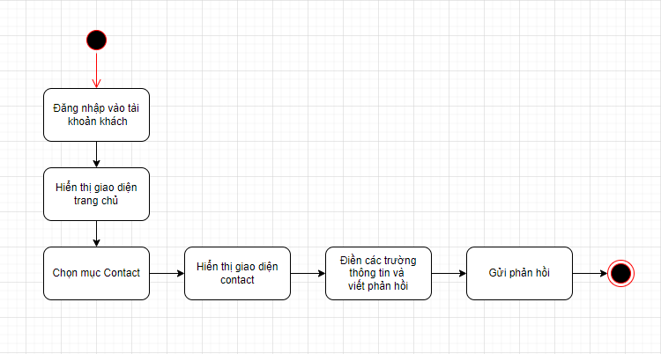

1. **Sơ đồ hoạt động thêm và xóa sản phẩm:**

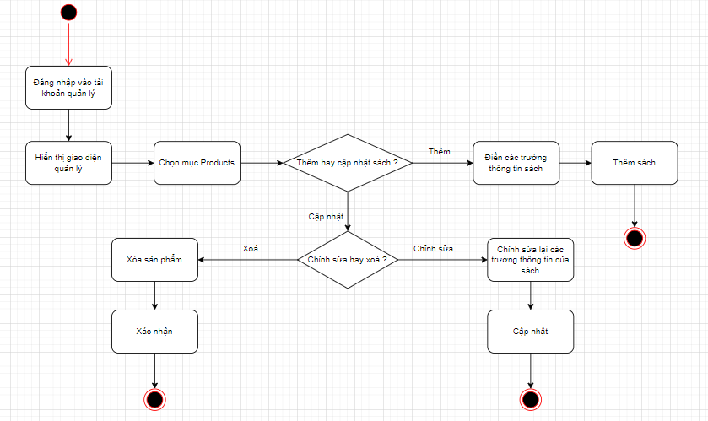

1. **Sơ đồ hoạt động cập nhật đơn hàng:**

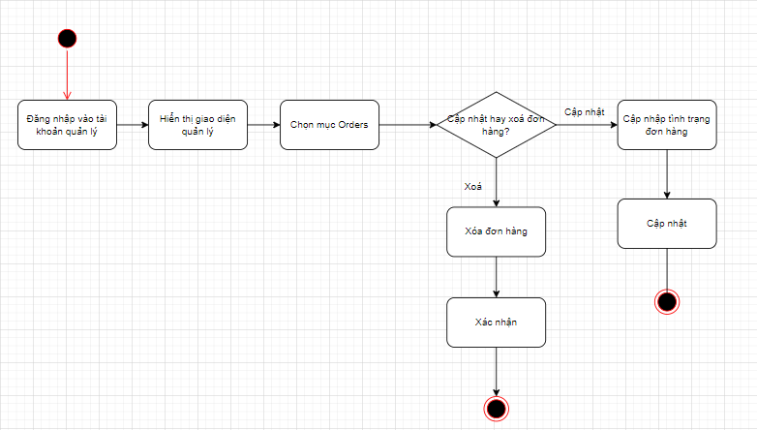

1. **Sơ đồ hoạt động xem phản hồi khách hàng:**

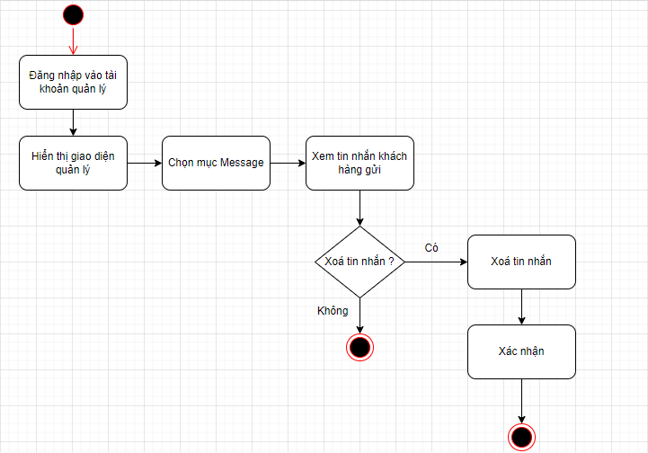

# Link sơ đồ và github:

**Link các sơ đồ hoạt động, Use-Case, thiết kế màn hình:**

<https://drive.google.com/file/d/1bUmf0grbFnUodgi_vV3B02pLtJDMhiNQ/view?fbclid=IwAR1c_xUhAN7q98Yrg5lHUirNuMmBCmXUSs-3lzWZlJwUs8AHsEN7QsCB7jI>

**Link sơ đồ ERD và BFD:**

<https://drive.google.com/file/d/1mGJoeQBz1Tpou8fm5gmPf-Y4WqZFyWLR/view>

**Link Github:**

[**https://github.com/tanvu49002/DoAnCuoiKy_NMCNPM.git**](https://github.com/tanvu49002/DoAnCuoiKy_NMCNPM.git)

**Kêt luận**

Tiểu luận “Quản lý bán sách” cũng đã phần nào hỗ trợ quá trình quản lý bán sách trở nên tiện lợi hơn. Đồng thời, đó cũng là thành quả học tập, nghiên cứu của nhóm chúng em trong học phần Nhập môn Công nghệ phần mềm giúp cả nhóm rèn luyện kĩ năng và tổng hợp những kiến thức đã học trên mọi phương diện.